

Universidad Autónoma De Tamaulipas

Fundamentos de Programación

1-N

Practica 2

Molina Meneses Diego

Ejercicio1:
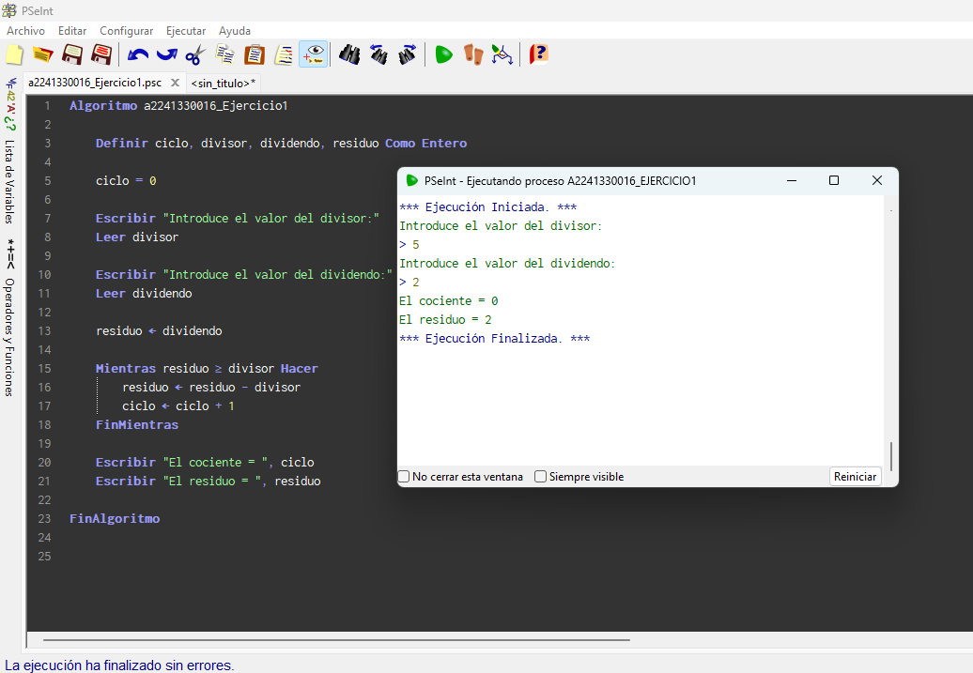

Ejercicio2:
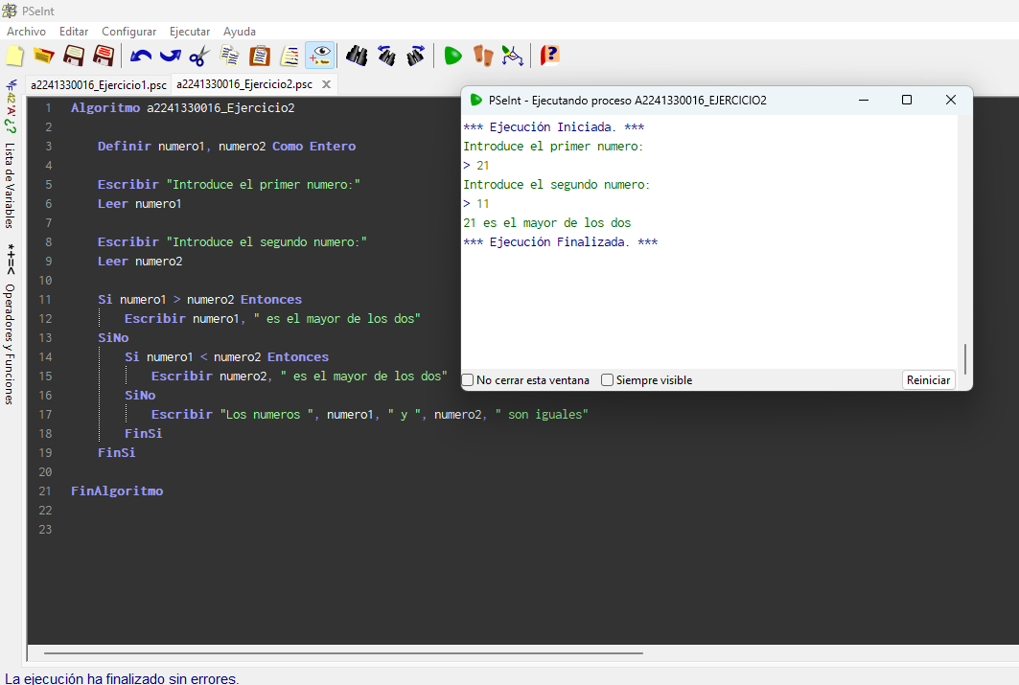

Ejercicio 3:
